规格：HX1838(铁壳)
●宽电压适应、低功耗、高灵敏度、优良的抗干扰特性；
●应用广泛：家用电器、空调、玩具等红外遥控接收；

极限参数：
电源电压 | V_{CC} (v) | 6.0 | 工作温度 | T_{OPR} (℃) | -25 — +85
功 耗 | P_{D}(mw) | 35 | 储存温度 | T_{STG} (℃) | -40 —+125

光电参数： (T=25℃ V_{CC}=5V f₀=38KHZ)
参 数 | 符号 | 测试条件 | Min | Type | Max | 单 位
工作电压 | Vcc |  | 2.7 |  | 5.5 | V
接收距离 | L | L5IR5 I_{F} =300mA  （测试信号） | 10 | 17 |  | M
载波频率 | f₀ | 38k |  |  |  | HZ
接收角度 | θ1/2 | 距离衰减1/2 | +/-45 |  |  | Deg
BMP 宽度 | f_{BW} | -3Db Bandwidth | 2 | 3.3 | 5 | kHz
静态电流 | I_{CC} | 无信号输入时 | ---- | 0.8 | 1.5 | mA
低电平输出 | V_{OL} | Vin=0V Vcc=5V |  | 0.2 | 0.4 | V
高电平输出 | V_{OH} | Vcc=5V | 4.5 | Vcc |  | V
输出脉冲  宽 度 | T_{PWL} | Vin=500μVp-p ※ | 500 | 600 | 700 | μS
输出脉冲  宽 度 | T_{PWH} | Vin=50mVp-p ※ | 500 | 600 | 700 | μS

※：光轴上测试，以宽度为600/900μS为发射脉冲,在5CM之接收范围内,取50次接收脉冲之平均值（参见测试波形）。

测试波形：
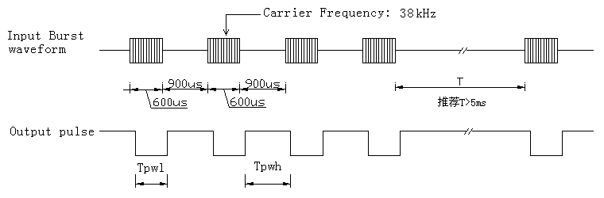

电原理框图：
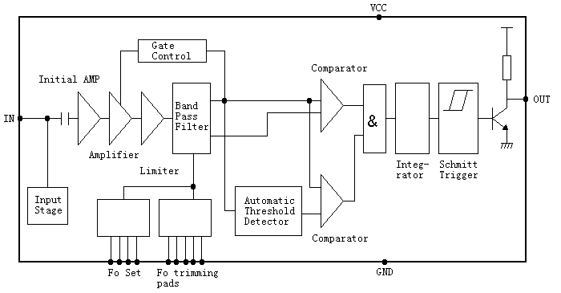
应用电路图：
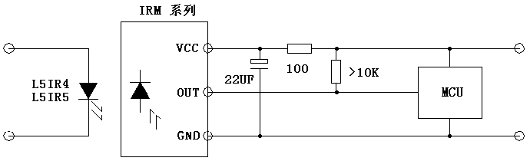

IRM一体化接收器
外形尺寸及引脚排列：

